**Уголок по формированию знаний ПДД в группе. Памятка.**

Уголок ПДД в группе должен соответствовать требованиям ФГОС: быть полифункциональным, трансформируемым, вариативным, доступным и безопасным. Содержание уголка должно отвечать возрасту воспитанников конкретной группы и программным задачам. Чтобы поддерживать интерес детей к уголку в течение года, воспитатели должны менять игровые и наглядные материалы и добавлять новые.

Рекомендации педагогам, где расположить уголок ПДД и чем его наполнить.

**Выберите место для уголка ПДД**

Проанализируйте пространство в группе и оборудуйте уголок так, чтобы дошкольники могли свободно к нему подходить, брать игровые и наглядные материалы и организовывать самостоятельные игры. Для этого подойдет стол или открытая полка в шкафу на уровне роста воспитанников.

Задействуйте стену рядом с уголком ПДД. Повесьте на нее тематические плакаты, изображения персонажей, например веселого светофора, мальчика-регулировщика или мультяшного инспектора ДПС. Но не перегружайте стену наглядными элементами. Лучше периодически их меняйте, чтобы привлекать внимание детей к теме безопасности на дороге.

**Продумайте содержание уголка**

Разместите в уголке ПДД игровые и наглядные материалы с учетом возраста воспитанников. Это могут быть игрушечные автомобили, рули с кнопочками, пазлы-вкладыши, тематические лэпбуки, кейсы по ПДД, дидактические игры, сюжетные картинки с ситуациями на дороге и пр.

**Схема макета для уголка ПДД**

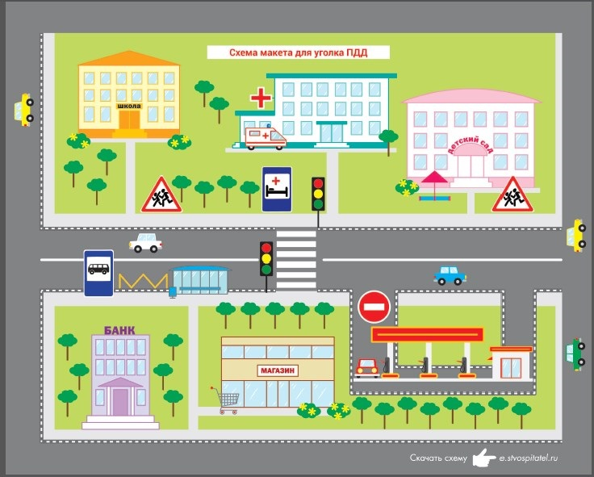

Настольный макет города или района с проезжей частью – главный объект для тематических бесед с воспитанниками и детских игр. Используйте его, чтобы формировать у дошкольников знания ПДД, а также развивать мелкую моторику, зрительное восприятие, ориентировку в пространстве. Макет и фигурки, которые помогают воссоздать городскую среду с проезжей частью, должны быть мобильными, чтобы дети могли самостоятельно моделировать любую дорожную ситуацию в процессе игры.

Чтобы расширить пространство для сюжетно-ролевых игр детей и закрепить их знания правил безопасного поведения на дороге, используйте другие игровые зоны в группе. Подберите для этого или сделайте своими руками напольное игровое оборудование и элементы одежды спецслужб. Привлеките к оформлению уголка ПДД родителей.

